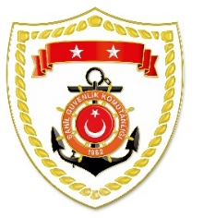
T.C.
İÇİŞLERİ BAKANLIĞI
Sahil Güvenlik Komutanlığı
GÜNCEL FAALİYETLER
14 Nisan 2024

SG Ege Deniz Bölge Komutanlığı
S.NU | TARİH | TESPİT | UYGULANAN İDARİ PARA CEZASI MİKTARI (TL) | CEZANIN KESİLDİĞİ  İL/İLÇE-MEVKİİ | AÇIKLAMA
1 | 14 Nisan 2024 | Yasak sahada su ürünleri avcılığı yapmak (3 işlem) | 13.108 | İZMİR/Karşıyaka | Toplam 3 işlemde 13.108 TL idari para cezası uygulanmıştır.

